0.配置环境：win7,UltraEdit-32专业注册版v16.30.0.1003
1.到官网去下载语法着色文件
http://www.ultraedit.com/files/wf/unixshell.uew

2.打开UltraEdit->菜单->高级->配置->编辑器显示->语法着色 如图
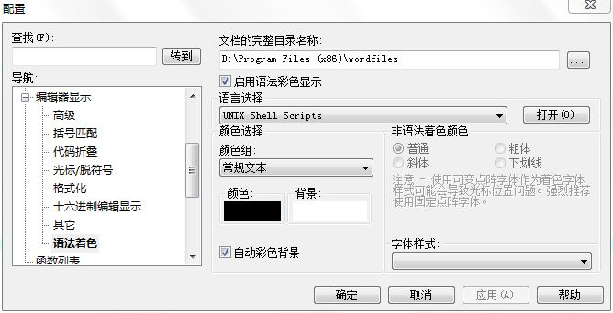
把下载好的文件改为.uew后缀后，拷到对应的目录即可，重新启动UltraEdit就可以生效
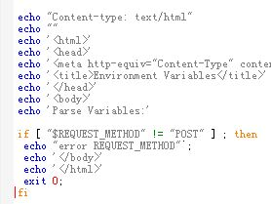
end

